Министерство образования и науки РФ

Санкт-Петербургский политехнический университет Петра Великого

Институт компьютерных наук и кибербезопасности

Высшая школа «Компьютерных технологий и информационных систем»

ОТЧЕТ

по дисциплине «Практикум по программированию»

**Лабораторная работа № 3**

**Выполнил:**

Cтудент гр. з5130902/20001 Д.Л. Рязанцев

**Проверил**

Ст. преподаватель А.М. Журавская

Санкт-Петербург

2024 г.

## **Задание**

В соответствии с вариантом **19**:

Считать текст из файла. Распечатать все первые слова предложений. Для первых двух слов посчитать количество вхождений в текст.

Исходные данные: файлы, приложенные к заданию.

## **Код программы/Листинг программы**

**CMakeLists.txt:**



**main.cc:**







**Пример работы программы**

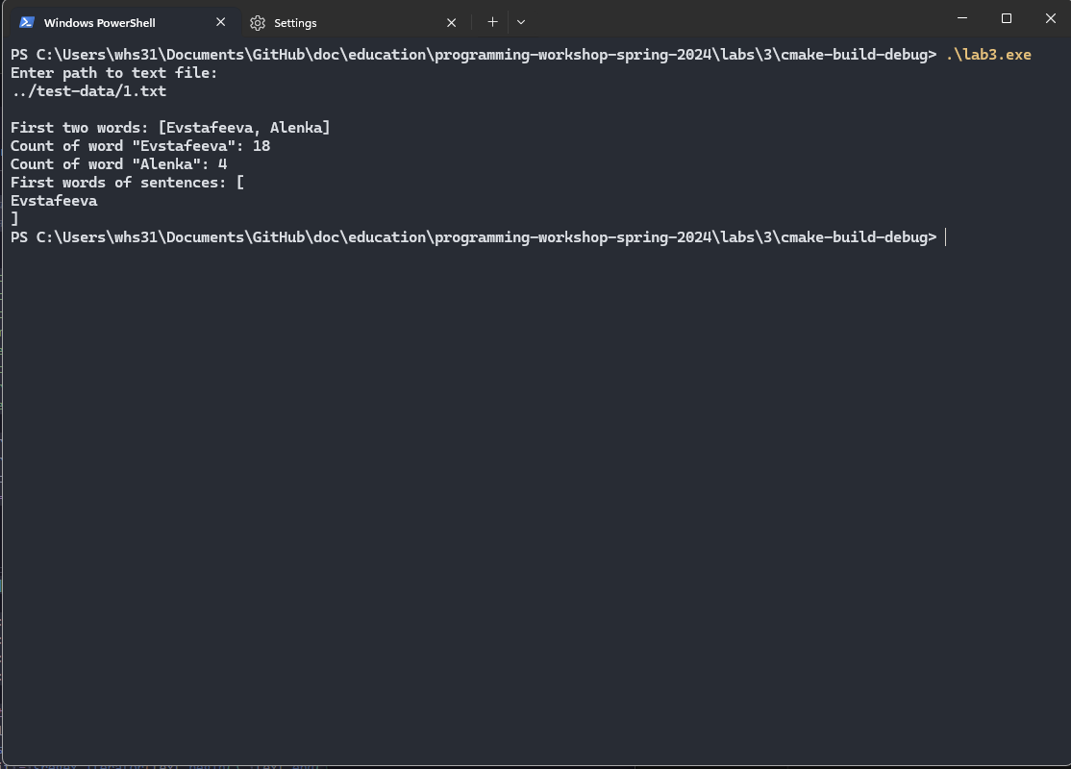

Рисунок 1 – Правильная работа программы на малом объеме текста

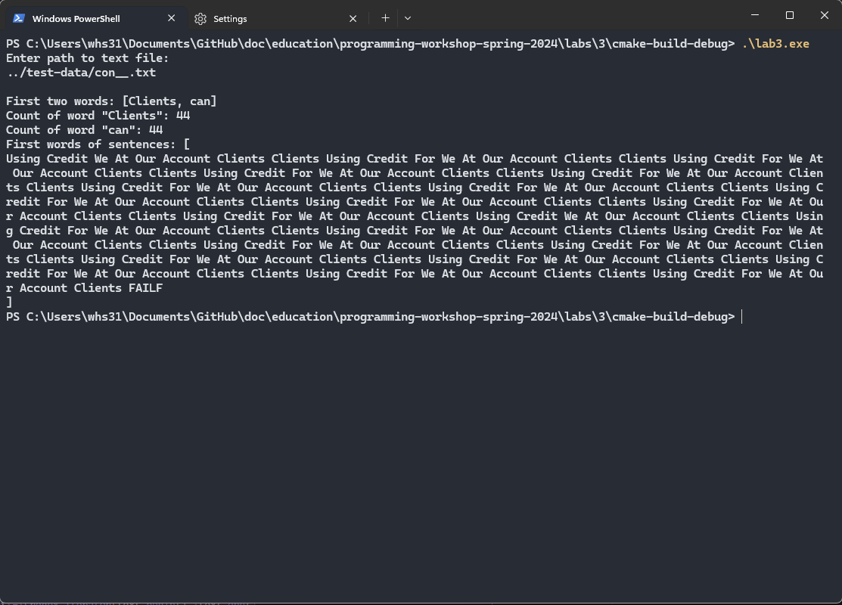

Рисунок 2 – Правильная работа программы на большом объеме текста

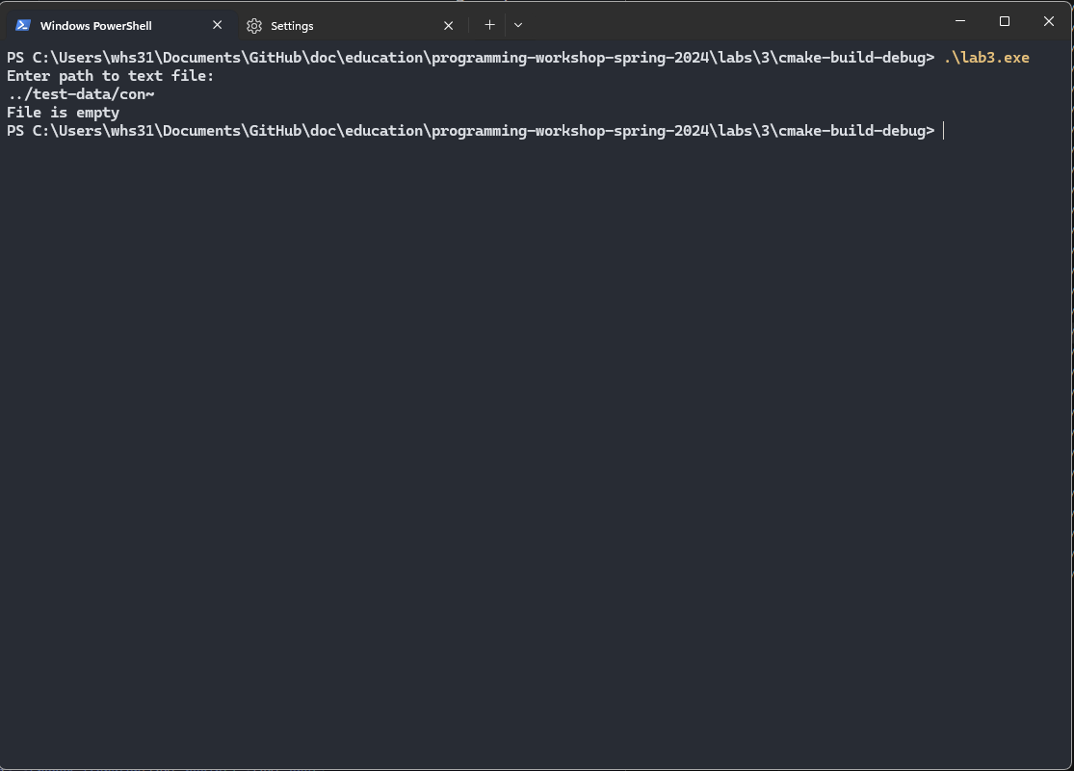

Рисунок 3 – Сообщение об ошибке при попытке открыть пустой файл

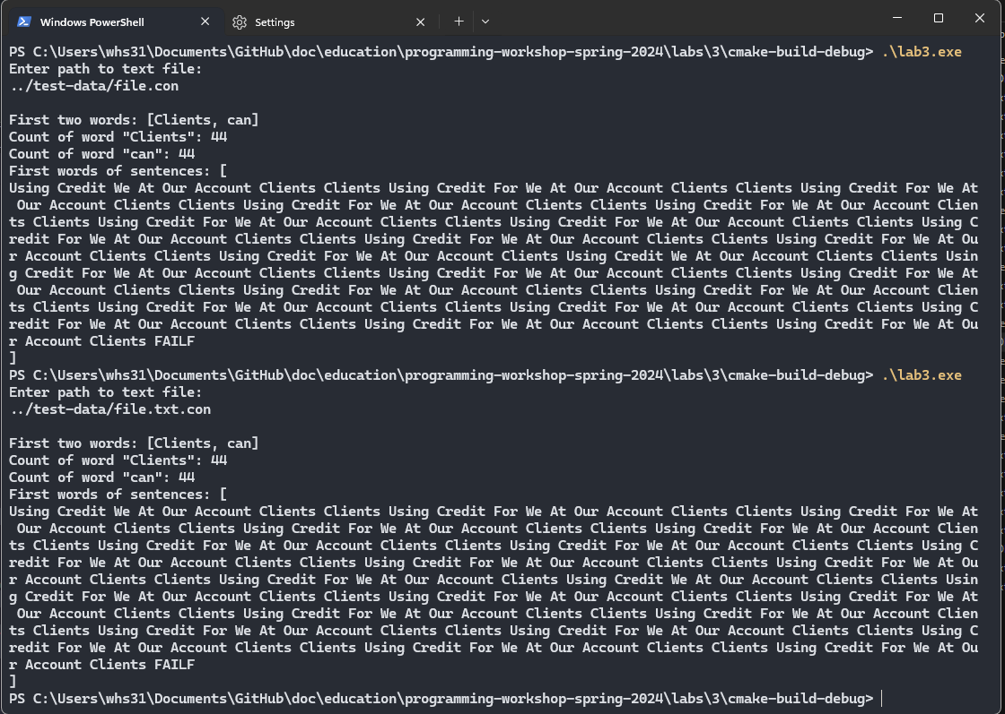

Рисунок 4 – Правильная работа программы при попытке открыть файл с расширением .con или .txt.con

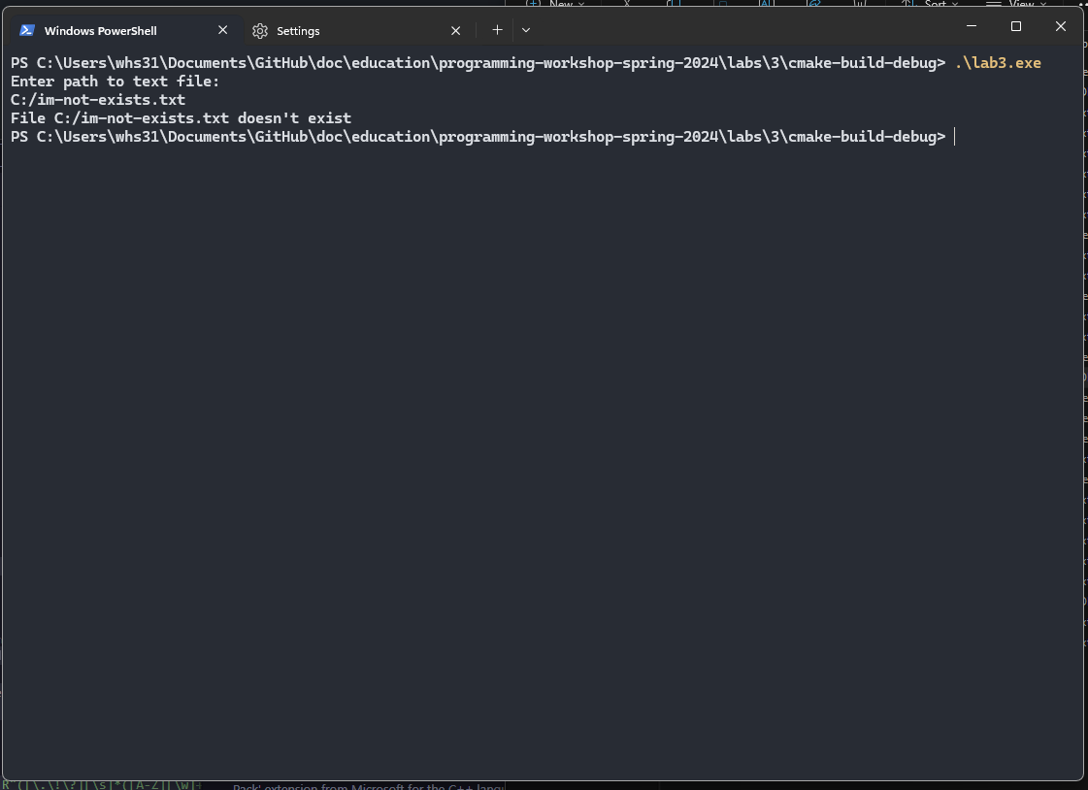

Рисунок 4 – Сообщение об ошибке при попытке открыть несуществующий файл

## **Вывод**

В ходе выполнения лабораторной работы я выполнил поставленную задачу по работе с файлами на языке C++. Получены навыки работы с модулем std::filesystem, позволяющим работать с файловой системой ОС, файловыми потоками (std::ifstream), регулярными выражениями (std::regex), базовыми строковыми алгоритмами; навыки форматирования вывода с использованием std::format, ввод и вывод в окне терминала с использованием потоковых классов стандартной библиотеки.